各位即将参加美赛的同学们,这个链接是2022年美赛联合培训的录屏资料。

2023年美赛联合培训视频（讲解内容是2022年美赛真题请认真学习）链接：https://pan.baidu.com/s/1FQgKfLINAXCsVvcwLng_oA   
提取码：upwq   
--来自百度网盘超级会员V2的分享

我设置了30天失效，请及时下载。

注意事项：不要外传，其实也可以，就是不要公开这个资源，录屏的同学辛苦，讲的同学更辛苦。你们好好学习数学建模和拿奖为校争光，为自己加分，这个就是对这些同学最好的回报。当然还有我和我的学弟。

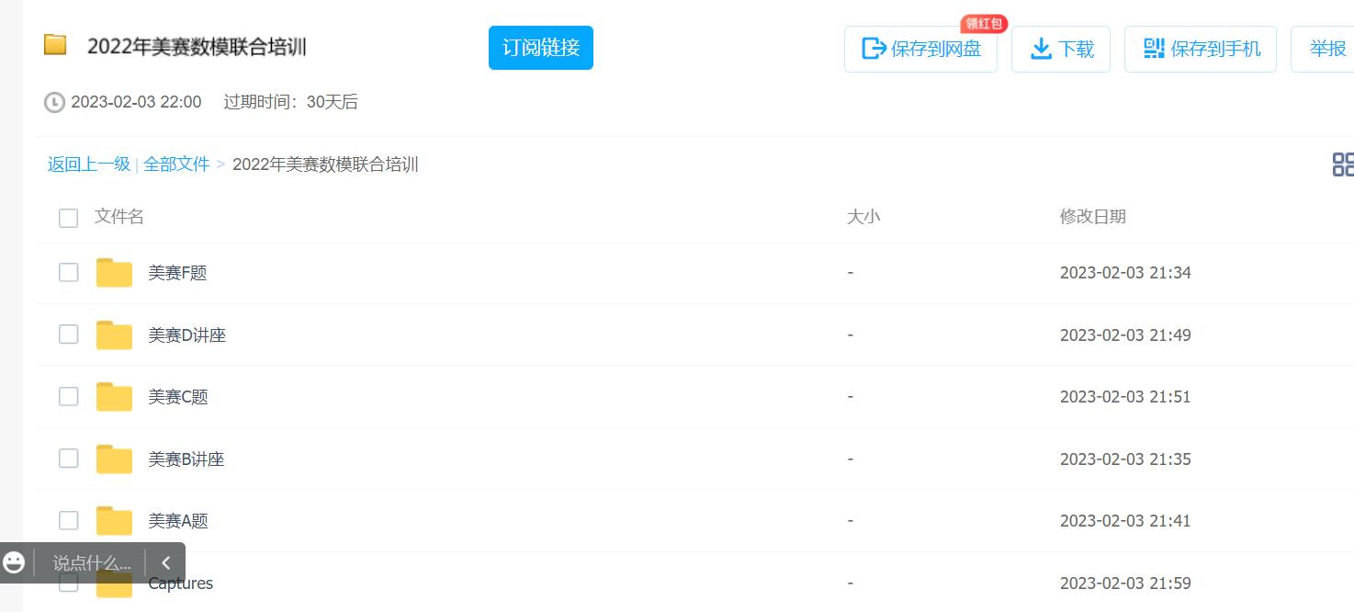

Captures是美赛E题，我已经为同学们分组装好了，请同学们放心使用。

美赛真题和论文请看群资料。